Στασιμοπληθωρισμός_ Η πιο τρομακτική λέξη στα οικονομικά επιστρέφει

WSJ, Bloomberg και CNBC συνεκτιμώντας το κοκτέιλ πληθωρισμού και επιβράδυνσης της ανάπτυξης εκτιμούν ότι επιστρέφει ο στασιμοπληθωρισμός
SHARE
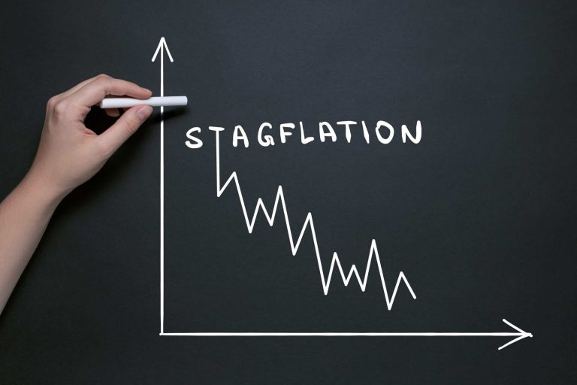
OT.gr Newsroom
06.03.2025 | 14:37
Μετά τη δειγματοληψία ενός οικονομικού κοκτέιλ πληθωρισμού και επιβράδυνσης της ανάπτυξης που προκλήθηκε πρώτα από τη δασμολογική αβεβαιότητα και τώρα από τους πραγματικούς δασμούς που επέβαλε στην πράξη η κυβέρνηση Τραμπ, μια δυσάρεστη ιδέα διαχέεται στους κύκλους των οικονομολόγων και των ειδικών αναλυτών, ο στασιμοπληθωρισμός, όπως αναφέρει σε άρθρο του το Yahoo Finance.
Ως απόδειξη παραθέτει και κορυφαία οικονομικά ειδησεογραφικά δίκτυα και μέσα ενημέρωσης που κάνουν λόγο για επερχόμενο στασιμοπληθωρισμό, όπως η Wall Street Journal, το Bloomberg και το CNBC. Ακόμη και η ανάσυρση αυτού του όρου και η επαναφορά του στο προσκήνιο αποτελεί έναν δείκτη από μόνο του, που τροφοδοτεί έναν κύκλο προσδοκιών και αλλαγμένης συμπεριφοράς.
Η αδυναμία που σηματοδοτούν τα νέα δεδομένα ενίσχυσε την αρνητική αντίληψη για την οικονομία: οι εταιρείες έχουν χαλαρώσει τις προσλήψεις προσωπικού και η μεταποιητική δραστηριότητα έχει επιβραδυνθεί. Ο σχολιασμός και η μοντελοποίηση από παρατηρητές της αγοράς κινούνται προς μια συγκεκριμένη κατεύθυνση, με τον κίνδυνο της ύφεσης να επανέρχεται στη συζήτηση. Και η Wall Street, αξιολογώντας την ομιλία του προέδρου στο Κογκρέσο, εξετάζει τον S&P 5.500 καθώς και τον S&P 6.000.

Στασιμοπληθωρισμός: Φόβοι και ανησυχία για επιστροφή του
Το δυσοίωνο φάσμα του στασιμοπληθωρισμού – όρος που σηματοδοτεί τον συνδυασμό αναιμικής ανάπτυξης και υψηλότερων τιμών – είναι ιδιαίτερα ανησυχητικό λόγω της περιορισμένης γκάμας των εργαλείων που διατίθενται για την αντιμετώπισή του. Και όπως τόνισε ο επικεφαλής οικονομολόγος της Apollo, Torsten Sløk, σε ένα σημείωμα προς πελάτες, «ένας εμπορικός πόλεμος, εξ ορισμού, είναι ένα σοκ στασιμότητας: Υψηλότερες τιμές και χαμηλότερες πωλήσεις».
Στην τελευταία φάση της εποχής Μπάιντεν, η Ομοσπονδιακή Τράπεζα των ΗΠΑ εφάρμοσε υψηλά επιτόκια σε μια προσπάθεια να χαλιναγωγήσει τον πληθωρισμό. Και προς χαρά των επενδυτών, τελικά άρχισε να τα περικόπτει σταδιακά στα τέλη του περασμένου έτους, όχι ως ένα σχέδιο διάσωσης, αλλά μπροστά σε μια ανθεκτική οικονομία που είχε παραμείνει σταθερή καθώς μετριάστηκε ο πληθωρισμός.
Στο νέο πλαίσιο Τραμπ, η Wall Street βλέπει τις μειώσεις των επιτοκίων να έρχονται όχι με χειροκροτήματα για τον νικημένο πληθωρισμό, αλλά ως μέτρο ανακούφισης για την αναστροφή μιας οικονομικής επιβράδυνσης και την αποτροπή μιας επιδεινούμενης αγοράς εργασίας.
Τι γίνεται, λοιπόν, με τον γκρίνια του πληθωρισμού, τη γκρίνια ακόμη περισσότερο καθώς οι εταιρείες αυξάνουν τις τιμές λόγω των δασμών;
Η Fed έχει καθυστερήσει τις μειώσεις των επιτοκίων φέτος επειδή οι αυξήσεις των τιμών δεν επιβραδύνονται αρκετά γρήγορα. Η διπλή εντολή του προέδρου Τζερόμ Πάουελ είναι να διατηρήσει τη μέγιστη απασχόληση και να διατηρήσει σταθερές τις τιμές. Αλλά ο στασιμοπληθωρισμός που προκαλείται από τους δασμούς – υψηλότερο κόστος, λιγότερες θέσεις εργασίας – μπλοκάρει τη Fed. Ο επόμενος γύρος περικοπών μπορεί να μειώσει το δυνητικό πρόβλημα ανάπτυξης ενώ θα επιδεινώσει το πρόβλημα της ακρίβειας.
Η δεύτερη εκλογική νίκη του Τραμπ ώθησε το αμερικανικό εκλογικό σώμα να συνδέσει τις πιέσεις στις τιμές με την πολιτική ηγεσία. Θα έρθει ανακούφιση από τον Λευκό Οίκο;
Οι οικονομικοί σύμβουλοι του προέδρου έχουν ήδη προτείνει ότι κάποιου είδους συμβιβασμός για τους δασμούς με το Μεξικό και τον Καναδά θα μπορούσε να φτάσει σύντομα. Αλλά ο Τραμπ ξεκαθάρισε κατά τη διάρκεια της ομιλίας του ότι θα εφαρμόσει μια εντελώς νέα σειρά δασμών τον επόμενο μήνα τόσο σε φίλους όσο και σε εχθρούς. Οι δασμοί μπορεί να δρομολογούνται, αλλά η δασμολογική αβεβαιότητα δεν οδηγεί πουθενά.
Ο νεφελώδης στόχος φαίνεται να είναι η πλήρης επανεγγραφή της συμμετοχής των ΗΠΑ στο παγκόσμιο εμπόριο για να γίνει η «Αμερική ξανά πλούσια». Ακόμα κι αν, όπως είπε ο Τραμπ, «θα υπάρξει μια μικρή αναστάτωση», σημειώνοντας ότι «είμαστε εντάξει με αυτό».
Για τους επενδυτές που κοιτάζουν μια Fed που πιθανότατα μάχεται με το ένα χέρι δεμένο πίσω από την πλάτη της και έναν Λευκό Οίκο που υπόσχεται αναστάτωση, από πού πρέπει να προέρχεται η αισιοδοξία των επενδυτών; Η σύγχυση και η αβεβαιότητα σχετικά με τη δασμολογική πολιτική των ΗΠΑ μπορεί να επιδεινωθούν, τροφοδοτώντας τις εκτιμήσεις για υψηλότερες τιμές που μπορεί να είναι αυτοεκπληρούμενες – και συντηρητικές καταναλωτικές δαπάνες και προσλήψεις προσωπικού.
Το πώς αντιλαμβάνονται οι αμερικανικές επιχειρήσεις και οι καταναλωτές τις επερχόμενες αυξήσεις των τιμών μπορεί να έχει εξίσου επιρροή με τις ίδιες τις τιμές. Το να ανησυχείς για τον στασιμοπληθωρισμό είναι σαν ξόρκι. Μπορεί να μην είναι εδώ αυτή τη στιγμή, αλλά το να κατανοήσεις τις λέξεις μπορεί να είναι αρκετό, καταλήγει το Yahoo Finance.

